LEZIONE 4: Teoria degli elementi finiti. 09/03/2015

Gli elementi finiti sono una tecnica che permette di discretizzare un problema di natura continua, nello specifico rende possibile passare da una modellazione del problema basata su equazioni differenziali ad una basata su equazioni algebriche.
Con questo metodo è possibile risolvere problemi di fluidodinamica, termici, elettrici, magnetici e strutturali. Nel nostro corso verrà impiegato esclusivamente nell'ultimo campo, per analizzare le tensioni e le deformazioni di componenti meccanici e per valutare la sensibilità delle strutture alla variazione della geometria e delle proprietà del materiale.
Si considera una struttura continua e schematizzata come piana, per esempio un dente d'ingranaggio caricato da una forza concentrata P che simula l'ingranamento.

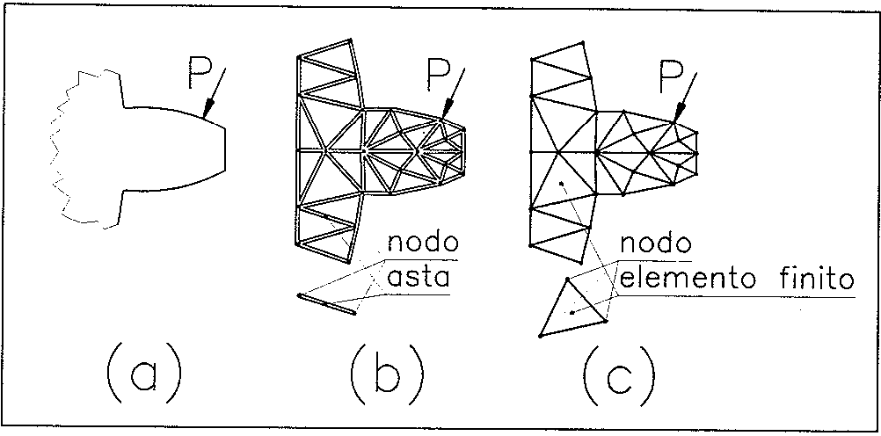

Nel caso continuo (a), il dente viene supposto incastrato al corpo della ruota dentata, e il calcolo analitico delle tensioni e delle deformazioni nel dente richiede la soluzione delle equazioni differenziali di equilibrio. Una prima possibile discretizzazione (usata fino all'introduzione della tecnica degli elementi finiti) prevede la sostituzione della geometria reale con una struttura discontinua, realizzata con una serie di aste collegate tra loro mediante nodi (b); tale modellazione, in realtà, non si dimostra adatta a descrivere un componente strutturale continuo poiché discretizzare il dente con delle aste significa sottostimare la rigidezza del dente stesso, in quanto viene trascurata la presenza di materiale tra le aste stesse. Occorre perciò sviluppare una teoria di discretizzazione più avanzata rispetto a quella reticolare. Per questo motivo si ricorre alla teoria degli elementi finiti che prevede la discretizzazione di un corpo continuo non più attraverso semplici aste monodimensionali ma tramite elementi finiti di varie geometrie. Nel caso bidimensionale in esame (c), i tre vertici di ogni elemento finito triangolare si definiscono nodi. Si noti che ad ogni nodo possono concorrere più elementi. Con questo meccanismo di discretizzazione si riesce a costruire un sistema di equazioni algebriche atto alla risoluzione della struttura, si riesce cioè a creare un legame tra le forze applicate e gli spostamenti nodali, dai quali si può poi risalire alle deformazioni ed agli sforzi in qualsiasi punto della struttura.

Elementi triangolari: TRIA(3).
Consideriamo elementi finiti piani triangolari:
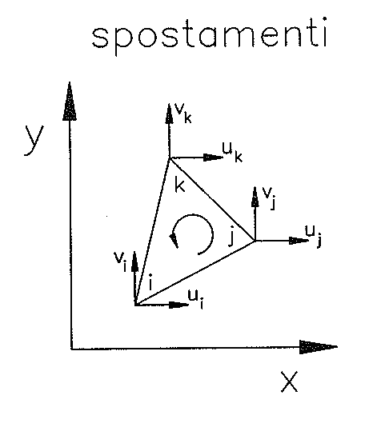
L'elemento finito triangolare è formato da 3 nodi (ovvero i "vertici") i, j, k, scelti in senso antiorario (convezione adottata per ottenere valori positivi di circuitazione e quindi delle aree degli elementi), che possono essere in comune con altri elementi adiacenti. L'elemento finito triangolare è caratterizzato da 6 gradi di libertà: i due spostamenti ($u$ e $v$ ) di ogni nodo (siccome il nodo è puntiforme non si considera la rotazione); si può notare la differenza con i gradi di libertà di un corpo rigido nel piano (3 g.d.l.). Il problema strutturale si traduce quindi nel calcolo di un vettore $\overline{δ}$ costituito dai 6 spostamenti nodali:
$$\overline{δ}=\left\{\begin{matrix}δ_{1} \\ δ_{2} \\ \begin{matrix}δ_{3} \\ δ_{4} \\ \begin{matrix}δ_{5} \\ δ_{6}\end{matrix}\end{matrix}\end{matrix}\right\}=\left\{\begin{matrix}u_{i} \\ v_{i} \\ \begin{matrix}u_{j} \\ v_{j} \\ \begin{matrix}u_{k} \\ v_{k}\end{matrix}\end{matrix}\end{matrix}\right\}$$

Si nota che i pedici pari sono riferiti a spostamenti lungo le Y mentre i pedici dispari lungo X.
Un elemento finito può essere visto come una molla pluridimensionale la cui costante elastica è rappresentata dalla matrice di rigidezza $\overset{̿}{K}$:

$$\left\{\begin{matrix}F_{1} \\ F_{2} \\ \begin{matrix}F_{3} \\ F_{4} \\ \begin{matrix}F_{5} \\ F_{6}\end{matrix}\end{matrix}\end{matrix}\right\}=\left[\begin{matrix}K_{11} & ⋯ & K_{16} \\ ⋮ & ⋱ & ⋮ \\ K_{61} & ⋯ & K_{66}\end{matrix}\right]\left\{\begin{matrix}δ_{1} \\ δ_{2} \\ \begin{matrix}δ_{3} \\ δ_{4} \\ \begin{matrix}δ_{5} \\ δ_{6}\end{matrix}\end{matrix}\end{matrix}\right\}$$

che, in forma compatta, si riscrive come:

$$\overline{F}=\overset{̿}{K} ∙\overline{δ}$$

dato il numero di gradi di libertà di un elemento TRIA(3) ne deriva che la matrice di rigidezza associata ha dimensione 6x6.

Campo degli spostamenti.

Noto il vettore $\overline{δ}$ è necessario definire un campo degli spostamenti internamente all'elemento in modo da avere una distribuzione continua e derivabile degli spostamenti per poter risalire alle deformazioni (derivate degli spostamenti fatte rispetto alle coordinate spaziali).
Il campo degli spostamenti valutato in corrispondenza dei nodi deve ovviamente coincidere con gli spostamenti dei nodi stessi.
E' importante sottolineare che la tipologia di campo (lineare, quadratico...) è scelta arbitrariamente dall'utente in base alla tipologia di elementi finiti utilizzati; ad esempio, se usassi un elemento TRIA(6) (dotato di 12 g.d.l.) definirei un campo di spostamenti quadratico. Nel caso di elementi triangolari a tre nodi il campo degli spostamenti è lineare, ossia il software presuppone una combinazione lineare delle coordinate X e Y:

$$u\left(x,y\right)=α_{1}{+α}_{2}x+α_{3}y$$
$$v\left(x,y\right)=α_{4}{+α}_{5}x+α_{6}y$$

Riscrivendo le due equazioni di cui sopra per ognuno dei tre nodi dell'elemento si ottiene un sistema di sei equazioni in sei incognite (più propriamente si ottengono due sistemi di tre equazioni in tre incognite, uno per la direzione X e uno per la direzione Y, in quanto le equazioni sono disaccoppiate).

$u\left(x_{i},y_{i}\right)=α_{1}{+α}_{2}x_{i}+α_{3}y_{i}$
$$v\left(x_{i},y_{i}\right)=α_{4}{+α}_{5}x_{i}+α_{6}y_{i}$$
$$u\left(x_{j},y_{j}\right)=α_{1}{+α}_{2}x_{j}+α_{3}y_{j}$$
$$v\left(x_{j},y_{j}\right)=α_{4}{+α}_{5}x_{j}+α_{6}y_{j}$$
$$u\left(x_{k},y_{k}\right)=α_{1}{+α}_{2}x_{k}+α_{3}y_{k}$$
$$v\left(x_{k},y_{k}\right)=α_{4}{+α}_{5}x_{k}+α_{6}y_{k}$$

Risolvendo il sistema, e note dalla mesh le coordinate nodali, si trovano i valori di $α$. Ad esempio $α_{1}$ risulta:

$$α_{1}=\frac{u_{i}\left(x_{k}y_{j}-x_{j}y_{k}\right)+u_{j}\left(x_{i}y_{k}-x_{k}y_{i}\right)+u_{k}(x_{j}y_{i}-x_{i}y_{j})}{2A}$$

dove A rappresenta l'area dell'elemento, così definita:

$$A=\frac{1}{2}\left(x_{i}y_{k}+x_{j}y_{i}+x_{k}y_{j}-x_{i}y_{j}-x_{j}y_{k}-x_{k}y_{i}\right)$$

Sostituendo i valori di $α$trovati nelle espressioni di u(x,y) e v(x,y) è possibile ottenere una definizione del campo degli spostamenti del tipo:

$$u\left(x,y\right)=N_{i}\left(x,y\right)u_{i}+N_{j}(x,y)u_{j}+N_{k}(x,y)u_{k}$$
$$v\left(x,y\right)=N_{i}\left(x,y\right)v_{i}+N_{j}(x,y)v_{j}+N_{k}(x,y)v_{k}$$

Dove le funzioni $N_{i}$ sono dette funzioni di forma.
Dunque, noti gli spostamenti ai nodi e definito un campo degli spostamenti, sono noti gli spostamenti di tutti i punti interni all'elemento.

Legame spostamenti deformazioni.
Ora, noti gli spostamenti, possiamo ricavare le deformazioni: in un corpo elastico bidimensionale le deformazioni sono definite come:
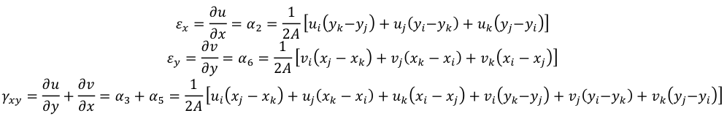
Che in forma vettoriale risulta:
$$\overline{ε}=\left\{\begin{matrix}ε_{x} \\ ε_{y} \\ γ_{xy}\end{matrix}\right\}=\left\{\begin{matrix}\frac{∂u}{\begin{aligned}∂x \\ \end{aligned}} \\ \frac{∂v}{\begin{aligned}∂y \\ \end{aligned}} \\ \frac{∂u}{∂y}+\frac{∂v}{∂x}\end{matrix}\right\}=\left\{\begin{matrix}α_{2} \\ α_{6} \\ α_{3}+α_{5}\end{matrix}\right\}$$

In queste formule non compaiono $α_{1}$ e $α_{4}$ poiché rappresentano gli spostamenti rigidi dell'elemento e quindi non concorrono alla deformazione.
Raggruppando le precedenti relazioni in forma matriciale si ha:
$$\overline{ε}=\left\{\begin{matrix}ε_{x} \\ ε_{y} \\ γ_{xy}\end{matrix}\right\}=\frac{1}{2A}\left[\begin{matrix}\left(y_{k}-y_{j}\right) \\ 0 \\ \left(x_{j}-x_{k}\right)\end{matrix} \begin{matrix}0 \\ \left(x_{j}-x_{k}\right) \\ \left(y_{k}-y_{j}\right)\end{matrix} \begin{matrix}\left(y_{i}-y_{k}\right) \\ 0 \\ \left(x_{k}-x_{i}\right)\end{matrix} \begin{matrix}0 \\ \left(x_{k}-x_{i}\right) \\ \left(y_{i}-y_{k}\right)\end{matrix} \begin{matrix}\left(y_{j}-y_{i}\right) \\ 0 \\ \left(x_{i}-x_{j}\right)\end{matrix} \begin{matrix}0 \\ \left(x_{i}-x_{j}\right) \\ \left(y_{j}-y_{i}\right)\end{matrix}\right]\left\{\begin{matrix}δ_{1} \\ δ_{2} \\ \begin{matrix}δ_{3} \\ δ_{4} \\ \begin{matrix}δ_{5} \\ δ_{6}\end{matrix}\end{matrix}\end{matrix}\right\}=\overset{̿}{B}\overline{δ}$$
Dove la matrice $\overset{̿}{B}$ ha dimensioni 3x(g.d.l.) ossia in questo caso 3x6. Si nota che le deformazioni all'interno di un elemento finito triangolare sono costanti poiché derivano dalla differenziazione di una funzione lineare. Questo fatto causerà di conseguenza uno stato tensionale costante che non permette agli elementi finiti TRIA(3) di descrivere con accuratezza sensibili gradienti di tensione. Per migliorare l'accuratezza del risultato si potrebbe dunque optare o per un infittimento della mesh (che implica considerazioni sulla convergenza di mesh), o per una tipologia di elementi più complessi dei TRIA(3).
All'atto pratico scegliere una tipologia di elementi finiti corrisponde dunque a scegliere un “pacchetto” di spostamenti.

Legame sforzi deformazioni.
Note le deformazioni è possibile ricavare gli sforzi.
Sotto ipotesi di materiale omogeneo e isotropo, la legge di Hooke nel piano è:

$$σ_{x}=\frac{E}{1-ν^{2}}\left(ε_{x}+νε_{y}\right) ; σ_{y}=\frac{E}{1-ν^{2}}\left(ε_{y}+νε_{x}\right) ; τ_{xy}=Gγ_{xy}$$

E: modulo di elasticità longitudinale.
G: modulo di elasticità tangenziale:
$$G=\frac{E}{1+2ν}$$
Quindi in forma matriciale il legame tra sforzi e deformazioni risulta espresso dalla:
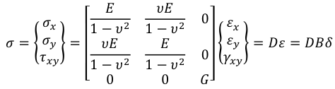
Si può notare che la matrice $\overset{̿}{D }$è influenzata dalla scelta del materiale e può essere importata nel software da dati ottenuti da prove sperimentali.

Determinazione del problema.
Richiamando l'analogia tra elementi finiti e molle, si tratta di risolvere un'equazione in forma matriciale in cui le incognite sono gli spostamenti nodali, mentre le forze sono note. Se siamo in grado di ricavare la matrice di rigidezza $\overset{̿}{K}$ allora sia che si proceda per inversione, sia che si proceda con metodi iterativi, si è in grado di risolvere il problema statico per via algebrica:
$$\left\{\begin{matrix}F_{1} \\ F_{2} \\ \begin{matrix}F_{3} \\ F_{4} \\ \begin{matrix}F_{5} \\ F_{6}\end{matrix}\end{matrix}\end{matrix}\right\}=\left[\begin{matrix}K_{11} & ⋯ & K_{16} \\ ⋮ & ⋱ & ⋮ \\ K_{61} & ⋯ & K_{66}\end{matrix}\right]\left\{\begin{matrix}δ_{1} \\ δ_{2} \\ \begin{matrix}δ_{3} \\ δ_{4} \\ \begin{matrix}δ_{5} \\ δ_{6}\end{matrix}\end{matrix}\end{matrix}\right\}$$
La teoria degli elementi finiti prevede che siano applicate forze concentrate ai nodi dell'elemento. Se queste fossero applicate ad un modello analitico genererebbero uno stato tensionale assai complesso. D'altra parte, però, la medesima teoria prevede che lo stato tensionale all'interno dell'elemento sia costante. L'unica via per uscire da questa problematica è accettare che lo stato tensionale generato dalle forze nodali sia costante in media e non localmente. Questa operazione di media viene effettuata attraverso l'impiego del principio dei lavori virtuali.
Calcoliamo quindi l'energia interna al triangolo dovuta alle tensioni e l'energia esterna dovuta alle forze nodali. I due termini di energia verranno poi eguagliati.
Il lavoro esterno vale:
$$L_{e}=\frac{1}{2}{\overline{δ}}^{T}∙\overline{F}$$

Il lavoro interno a un triangolo di area A vale:

Uguagliando le precedenti si ottiene:
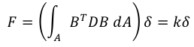
Riusciamo in questo modo ad esprimere la matrice di rigidezza $\overset{̿}{K}$ in funzione delle matrici $\overset{̿}{B}$ e $\overset{̿}{D}$ ricavate in precedenza (note dalle caratteristiche geometriche e dal materiale). Nel caso di elementi di tipo TRIA(3) essendo la distribuzione degli spostamenti lineare la matrice $\overset{̿}{B}$ risulta costante, ed essendo costante anche la matrice $\overset{̿}{D}$ è possibile estrarle dall'integrale.

Proprietà della matrice $\overset{̿}{K}$

la matrice $\overset{̿}{K}$ risulta:

- simmetrica (ciò è positivo dal punto di vista numerico in quanto è possibile memorizzare solo poco più di metà matrice)

- quadrata (per definizione)
- semi-definita positiva (nota negativa poiché non è invertibile e quindi il problema non è risolvibile in queste condizioni).

Il fatto che la matrice $\overset{̿}{K}$ sia semi-definita positiva è un fatto fisico: non avendo ancora vincolato la struttura mi trovo ancora nel campo dei moti rigidi, e quindi il solutore non riesce a risolvere il problema; vincolando la struttura si renderà poi la matrice $\overset{̿}{K}$ una matrice definita positiva, e quindi in grado di risolvere il sistema.

